Projektname: Let Me Clean
Autor: Yücel Can Doğan
GitHub-Link der Software: https://github.com/YCanDogan/INF202_Software_Engineering_200503063
Beantworten Sie folgende Fragen in Bezug auf das Lastenheft, dass Sie von Ihrem Kunden erhalten haben und in Bezug auf die Kommunikation mit Ihrem Kunden um offene Punkte im Lastenheft aufzuklären.

 | Trifft nicht zu  0 | 1 | 2 | 3 | 4 | Trifft zu  5
Die Produktdaten waren vorhanden. |  |  |  |  |  | X
Die Produktdaten haben mir geholfen das Klassendiaggramm zu erstellen und die Datenbank zu modellieren, also zu entscheiden welche Tabellen und welche Spalten notwendig sind. |  |  |  |  |  | X
Die Produktdaten waren vollständig und ich musste keine weiteren Klassen/Attribute erzeugen. |  |  |  |  |  | X
Die Anforderungen an die Software waren vorhanden. |  |  |  |  |  | X
Die Anforderungen waren vorhanden und haben mir geholfen, die Prozessabläufe zu modellieren, also die Anforderungsdiagramme zu zeichnen. |  |  |  |  | X
Die Anwendungen waren vollständig definiert und ich musste keine weiteren Fragen bzgl. der Funktionaliät der Software stellen. |  |  |  |  |  | X
Die Kommunikation mit meinem Kunden war gut. |  |  |  |  |  | X
Mein Kunde hat meine Fragen bzgl. der Anforderungen aufgeklärt und das Lastenheft entsprechend überarbeitet. |  |  |  |  |  | X

Systemspezifikation

- Ausgangssituation und Ziele
Wir haben viele Büros in unserem Unternehmen, die Reinigungskräfte beschäftigen. Unser Unternehmen bietet Reinigungsdienste für Wohnungen und Büros an.
Derzeit kontaktieren uns unsere Kunden, indem sie unsere Büros besuchen oder sie telefonisch anrufen. Wenn die von unseren Kunden angeforderten Dienstleistungen außerhalb der festgelegten Pakete liegen, erhalten wir ihre Angebote, durchlaufen sie einen Bewertungsprozess und teilen ihnen einige Tage später unseren Preis mit. Sie können sich auch für eine
Zusammenarbeit mit dem Team oder den Mitarbeitern entscheiden mit denen sie schon früher zusammengearbeitet haben, aber da all dies den Auftrag komplex macht, ist die Bearbeitungszeit für Kunden sehr lang.
Als Unternehmen erwarten wir von Ihnen, dass Sie unser gesamtes System digitalisieren.

  - Systemumgebung
Die Anwender des Systems sind folgende Gruppen:
Das Personal, bestehend aus den Top-Managern innerhalb des Unternehmens, hat das Recht, das gesamte System zu lesen, zu ändern und hinzuzufügen.
Die Angestellten im Unternehmen haben nur das Recht, auf die Daten der Kunden innerhalb des Systems zuzugreifen und sie zu lesen.(white-collar worker)
Die Arbeiter im Unternehmen können erst nach Anmeldung im System auf ihre eigenen Arbeitskalender zugreifen.(Blue-collar worker)

  - Zielsetzung
Mit der Inbetriebnahme der Software werden viele Prozesse im Zusammenhang mit den Bewegungen von Mitarbeitern und Kunden des Unternehmens digitalisiert. Dank der Desktop Anwendung erfordern gewünschte Aktionen kein persönliches Erscheinen oder Telefonat mehr. Dadurch werden Verzögerungen und Fehler bei der Übermittlung der zu bewerbenden und anzuwendenden Arbeiten minimiert, insbesondere wird es für die Kunden bequem sein, schnell detaillierte Optionen zu den von ihnen angeforderten Jobs zur Verfügung zu stellen. Es wird die Arbeitsbelastung der Angestellten deutlich reduzieren.
/LZ01/ Das Unternehmen soll die Software zur computergestützten Verwaltung der Dienst leistungen, die es seinen Kunden anbietet, nutzen können.
/LZ02/ Es wird die Nutzung von Büro- und Telefon Kommunikationskanälen der Kunden reduzieren. Dieses System kann dazu führen, dass wir unsere Büros schließen müssen, um die Ausgaben des Unternehmens zu reduzieren.
/LZ03/ Mitarbeiter und Kunden des Unternehmens sollten möglichst viele Transaktionen über diese Anwendung selbst durchführen. Dies erleichtert nicht nur den Kunden den Zugang zu unseren Services, sondern bietet auch unseren Mitarbeitern viele Vorteile.

Es gibt kein Problem gibt mit meiner Produktowner.

  - Auftretende Schwierigkeiten bei der Implementierung
Durch dieses Aufgabe habe ich mich über die Themen SQL(Datenbanksysteme) und Java Methoden verbessert und neue Kompetenzen erhält. Dazu kann ich sagen, dass ich über Verbindung zwischen mein Datenbanksystem und Meine Java IDE ein Problem gelebt. Aber durch dieses Problem habe ich mich verbessert.

- Funktionale Anforderungen
/PF10/ Das System sollte Administratoren mit Administratorrechten erlauben, neue Benutzer konten zu erstellen, bestehende Benutzerkonten zu aktualisieren und zu löschen. (Alle Mitarbeiter erhalten bei Einstellung ein Benutzerkonto.)
/PF20/ Das System sollte es Administratoren ermöglichen, alle Systemeinstellungen einzustellen.
/PF21/ Dazu gehören Preisrichtlinien für Service Packs, das Ändern von Paketinhalten und das Hinzufügen von Paketen.
/PF30/ Das System sollte allen Benutzern erlauben, ihre Kontaktinformationen und Passwörter zu aktualisieren.
/PF40/Das System muss ID-Nummer, Alter, Name, Nachname Daten annehmen kann.
/PF50/ Das System sollte den Mitarbeitern die Möglichkeit bieten, sich über eine Übersichtsseite der von Kunden erhaltenen Dienstleistungen über frühere Einkäufe zu informieren.
/PF60/ Das System soll es Mitarbeitern (Hauswirtschaftspersonal) ermöglichen, ihren aktuel len Auftrag einzusehen und auszudrucken.
/PF70/ Das System sollte die von den Reinigungskräften aufgrund ihrer Arbeit verdienten und erhaltenen Löhne widerspiegeln.
/PF71/Die haben feste Gehalt und das System muss monatlich erhaltene Geld wiederspiegeln

- Nichtfunktionale Anforderungen
/NF-10/ Das System muss primär auf Windows-Betriebssystemen voll funktionsfähig sein.
/NF-20/ Da die IT-Kenntnisse potenzieller Nutzer der Software unterschiedlich sind, sollte es möglich sein, das System auf der Grundlage grundlegender Computerkenntnisse zu verwen den.
/NF-40/ Die Oberfläche sollte übersichtlich und konfliktfrei gestaltet sein.
/NF-50/ Die Benutzeroberfläche und alle Fehlermeldungen und Informationen müssen Deutsch bereitgestellt werden
  - Rahmenbedingungen
/LR10/ Let me Clean ist eine administrative Windows-Anwendung.
/LR20/ Die Zielgruppe sind Manager, Arbeiter und Angestellte. ¨
/LR30/ Es gilt die Betriebsordnung.

  - Qualitätsanforderungen
- Systemfunktionalitat Sehr gut Gut Normal Nicht relevant
Funktionalitet | X
Zuverlässigkeit | X
Benutzbarkeit |  | X
Effizienz |  |  | X
Wartbarkeit |  |  | X
Portabilitæt |  |  | X

- Produktdaten
Das System sollte den Vor- und Nachnamen, die Identifikationsnummer, die Telefonnummer und die E-Mail-Adresse der Mitarbeiter (Mitarbeiter) erfassen. Es sollte auch die Vornamen, Nachnamen, ID-Nummern, Telefonnummern und E-Mail-Adressen der Reinigungskräfte speichern. Darüber hinaus sollten Name, Vorname, Telefonnummer, Adresse und frühere Service Datums und dessen Preise der Kunden erfasst werden.

- Anwendungsfälle

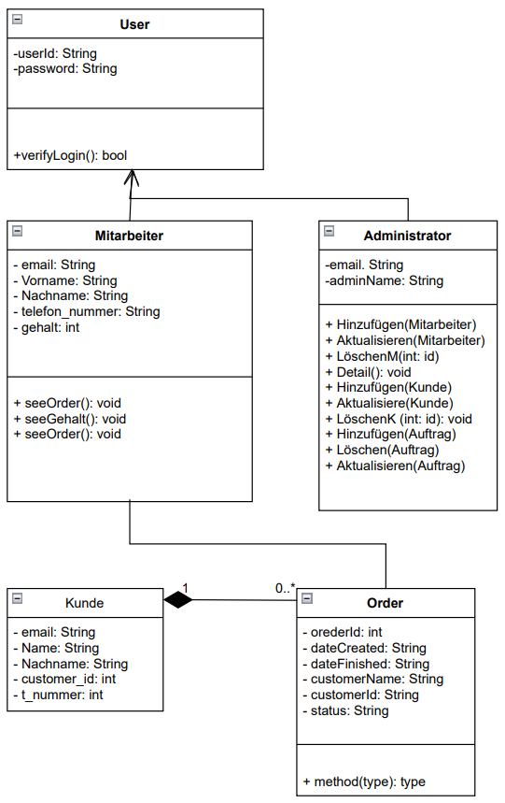

- Skizze des Lebenszyklus und der Gesamtarchitektur
Zur Entwicklung und Qualitätssicherung arbeitet der Kunde mit dem Unternehmen zusammen, das ihn als Berater unterstützt. Die neue Software soll bei Abnahme dem Stand der Technik entsprechen und auf Rechnern mit allen aktuellen Windows-Betriebssystemen lauffähig sein. Der Lebenszyklus der neuen Software ist mit 6 bis 8 Jahren geplant. Es wird erwartet, dass es in bestimmten Zeiträumen mit Updates unterstützt wird

  - Systemarchitektur
Ich habe als Datenbank MySQL verwendet und es durch MySQL Workbench angewendet. Und die Project ist ein Java Project.

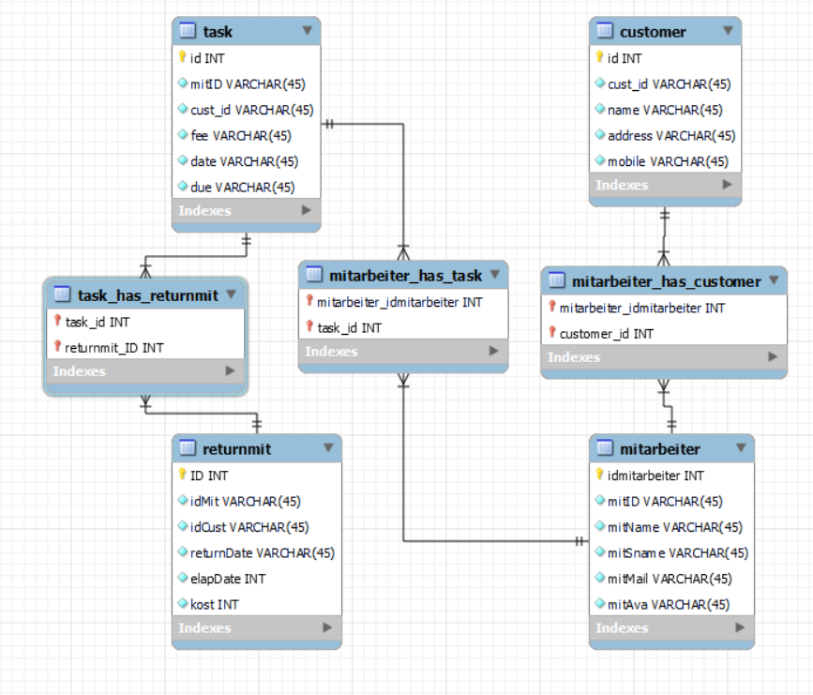

  - Systemsicherheit
Die Software sollte über eine eigene Benutzerverwaltung verfügen. Passwörter sollten verschlüsselt gespeichert werden. Daten sollten auf lokalen Servern gesichert werden
  - Lieferumfang
Zum Lieferumfang des Systems gehören:

Programmversion 1.0 der Software, bereit zur Installation in einer digitalen Datenumgebung.

Softwaredokumentation: Benutzerhandbuch, Technischer Leitfaden für Administratoren, Dokumentation für die Softwareentwicklung, einschließlich Quellcode.

Weiterentwicklungen der Software sollen insbesondere im ersten Jahr zur Nutzung durch den Nutzer bereitgestellt werden. Wartungsarbeiten können sich in den kommenden Tagen ändern.

Als Support Konzept für die Software wird administrativen Personal mit administrativen Rechten im ersten Jahr Telefon- und E-Mail-Support zur Verfügung gestellt

- Anwenderhandbuch
Beschreibung der Prozessabläufe mit Screenshots und Erklärungen.

- Stundenliste
Datum | Dauer | Beschreibung der Aktivität
12.04.2022 | 1 Stunden | Anlegen der Klassen Kunde, Personal, Person
25.04.2022 | 4 Stunden | Klassen
26.04.2022 | 14 Stunden | Klassen, grunde von Database, GUI(basic)
27.04.2022 | 4 Stunden | Learning Database Systems
28.04.2022 | 1 Stunden | Gui
29.05.2022 | 2 Stunden | Gui
01.05.2022 | 10 Stunden | Klassen, GUI, DataBase
08.05.2022 | 4 Stunden | Learning Database Systems from Udemy
11.05.2022 | 4 Stunden | Learning Database Systems from Udemy
14.05.2022 | 8 Stunden | Learning Database Systems from Udemy
17.05.2022 | 4 Stunden | Learning Database Systems from Udemy
27.05.222 | 8 Stunden | Learning Database Systems from Udemy Wiederholern
01.07.2022 | 8 Stunden | Gui Mitarbeiter
07.07.2022 | 4 Stunden | Gui Task(Arbeit)
09.07.2022 | 4 Stunden | Gui (Customer)
11.07.2022 | 8 Stunden | Gui (Main)
12.07.2022 | 8 Stunden | Alle Databases wurden überprüft
14.07.2022 | 8 Stunden | Dokumentation
Summe: |  | 108 Stunden

